UNIDAD I: TEOREMA FUNDAMENTAL DEL CÁLCULO

1.1 Medición aproximada de figuras amorfas

Para poder expresar el concepto de integral, es importante remontarse a los primeros cálculos de áreas irregulares, un problema que fue abordado por las civilizaciones del pasado mediante diversas técnicas que se basaban en seccionar las superficies en figuras regulares.

En el caso de los griegos, existía una técnica conocida como método de exhaución, el cual consistía en encajar áreas (especialmente cónicas) entre dos polígonos regulares, uno de ellos inscrito y el otro circunscrito en la superficie, para calcular el área de los polígonos y obtener el promedio de ellas.

Antes de dar la definición formal de la integral se presentan algunas definiciones y ejemplos de técnicas para el cálculo del área de superficies irregulares.

Figuras regulares: triángulos, cuadriláteros (rectángulo, cuadrado, rombo, romboide, trapecio, trapezoide), círculo, sector circular, trapecio circular, corona circular).

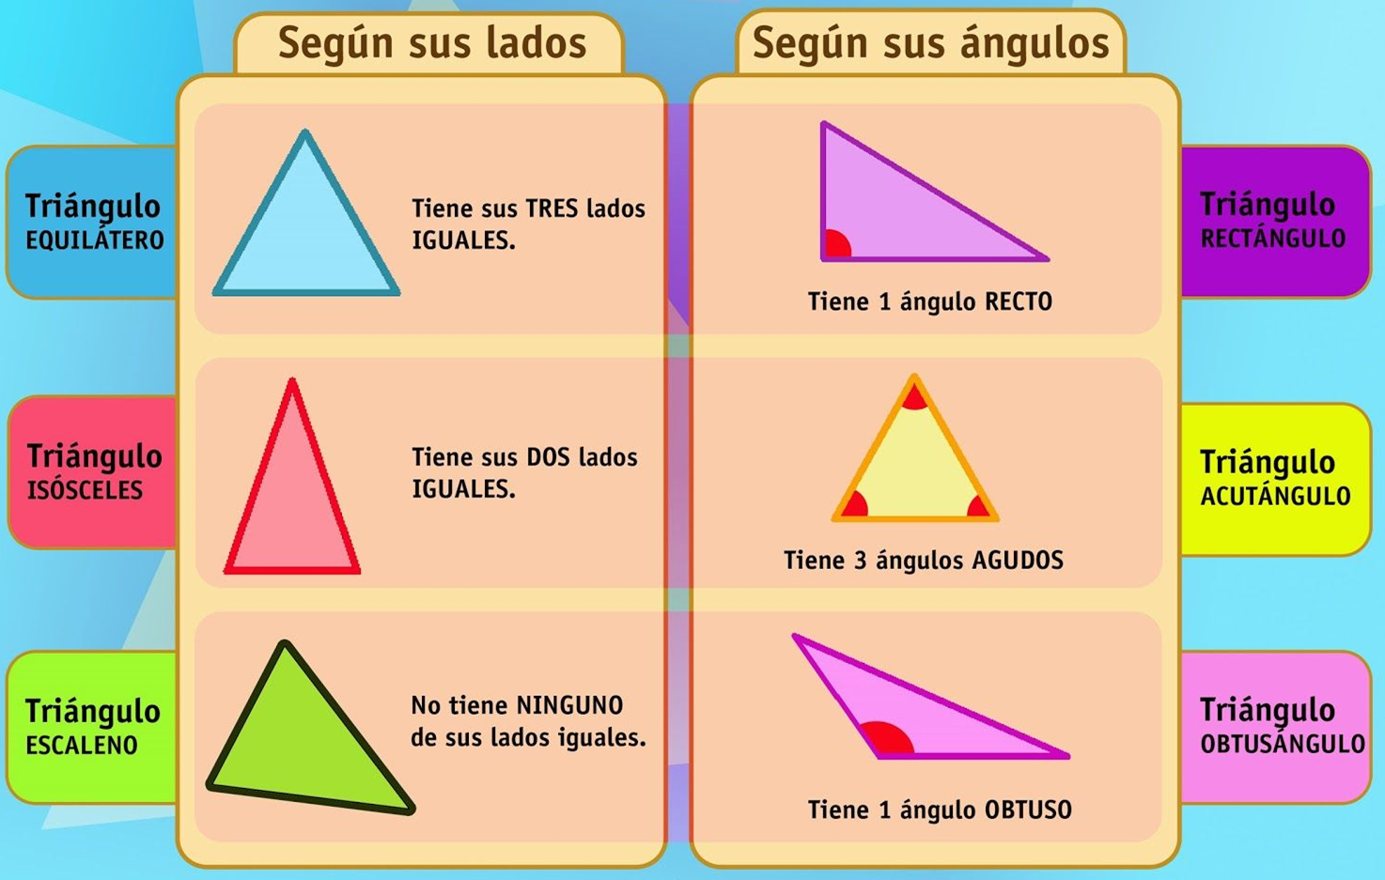

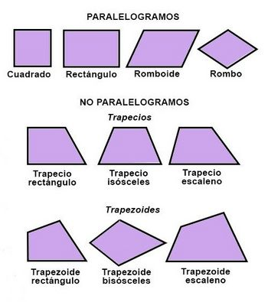

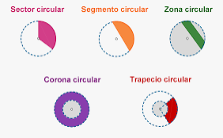

Figuras amorfas: son aquellas que no poseen forma regular o bien determinada. Como ejemplos tenemos lagos, países, regiones geográficas.

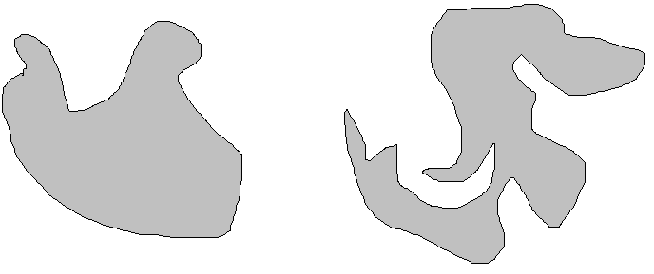

Una forma de calcular el área de las superficies anteriores es mediante un cuadriculado, llenado de canicas, rectángulos de Newton. Edison utilizó en alguna ocasión un ejemplo para el cálculo del volumen de un foco. A continuación se muestra un ejemplo del cálculo de un área convirtiéndola en una figura rectangular mediante una línea ajustable.

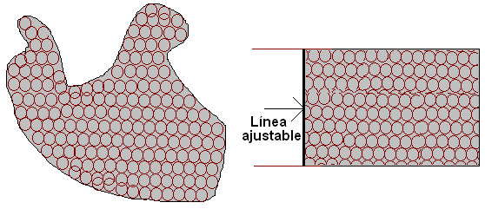

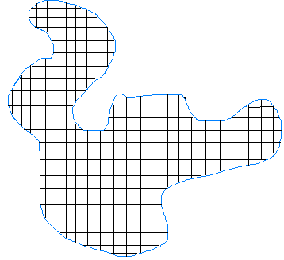

1.2 Notación sumatoria

En matemáticas es muy común realizar sumas de elementos, por lo que existe una notación especial para indicarla, la cual es conocida como notación sigma debido a que utiliza la letra griega sigma mayúscula, esta herramienta es muy útil en el campo de los números y en especial para el cálculo de áreas y la definición de la integral.

La suma de n términos {a1, a2, a3,…, an} se denota por:



Donde i se llama índice de la suma, ai el i-ésimo término de la suma y n el límite superior de la suma. Aunque se puede utilizar cualquier letra como índice de la suma, habitualmente preferimos elegir i, j y k.

Ejemplos de la notación sigma:



Propiedades del sumatorio



Ejemplos de sumatorias con funciones:

1) Sea g(x) = 2x + 1, calcula la sumatoria

2) Sea f(x) = x2 + 4x +1, calcula la sumatoria

3) Sean h(x) = x+1, q(x) = x2+2x -1, calcula la sumatoria

Sumatorias de funciones compuestas

Sumatorias diversas

1) Sea f(x) = x3 + x2 -10x

2) Sean g(x) = x2+x, h(x) = 2x-1

3) Calcula la siguiente sumatoria

4) Sumatorias dobles

Fijamos i=1

La j=2,

La j=3,

Fijamos i=2

La j=2,

La j=3,

Fijamos i=3

La j=2,

La j=3,

En MATLAB

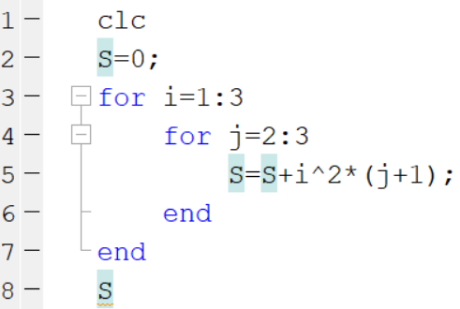

Fórmulas especiales de sumatorias

Ejemplos:

}

1.3 Sumas de Riemann

En geometría euclidiana el tipo más sencillo de región plana es un rectángulo, a partir de él se pueden elaborar fórmulas para el área de otras regiones planas.

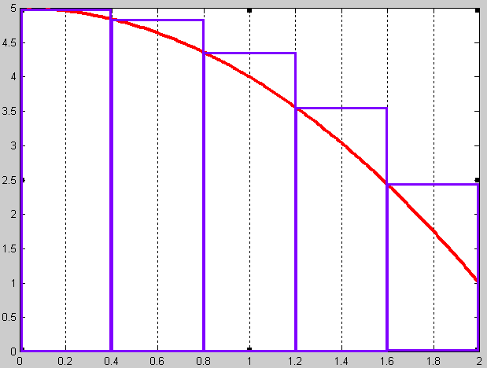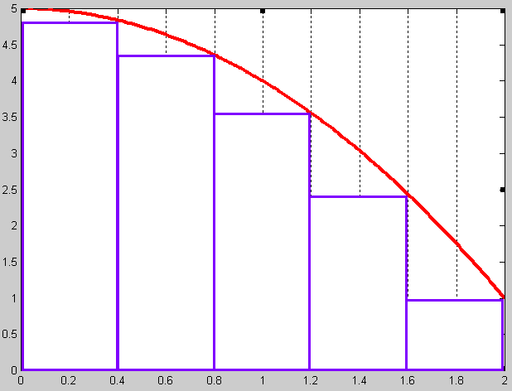Calcular mediante cinco rectángulos el área de la región limitada por y el eje X, entre x=0, x=2.

CASO A CASO B

Caso A:

Caso B:

1.4 Definición de integral definida

Obtén fórmulas generalizadas para obtener el área bajo la curva f(x) en el intervalo [a,b] para los casos A y B

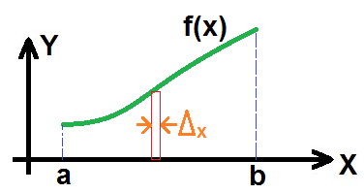

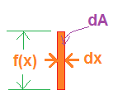La integral definida representa el área bajo la curva de una función entre x=a, x=b. Estos valores se conocen como límites superior e inferior de integración.

1.5 Teorema de existencia

Si f(x) es continua en el intervalo [a,b], o si posee un número finito de discontinuidades de salto, entonces f es integrable en dicho intervalo, por lo que existe.

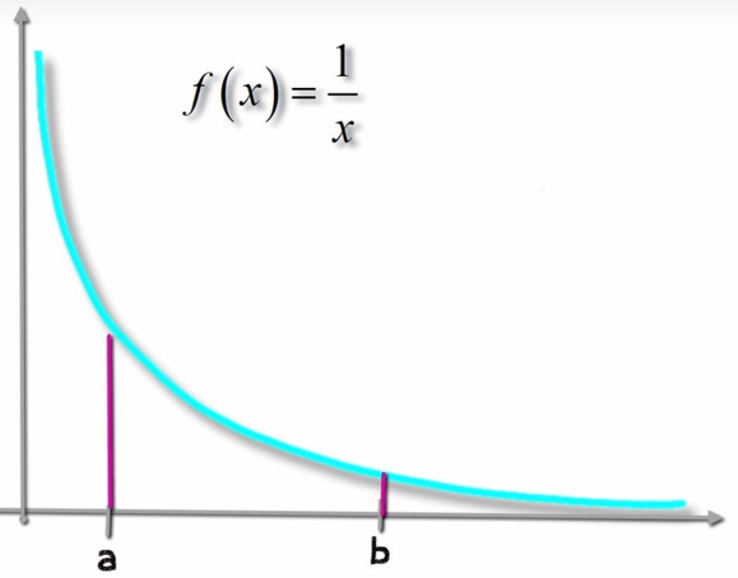

En el intervalo [a,b] indicado la integral definida existe, sin embargo si se integrara en [0,a] la integral no sería posible dado que la función no está definida para x=0. Por ejemplo, en el caso de la función escalón unitario se presenta una discontinuidad de salto, por lo que la función sí podría integrarse.

Función escalón unitario o Heaviside:

Otro ejemplo de función continua a trozos debido a sus discontinuidades de salto es la función parte entera, la cual se define como = el primer entero con el que nos encontramos al desplazarnos a la izquierda de x, de este modo:

Las siguientes gráficas muestran la función escalón y la función parte entera

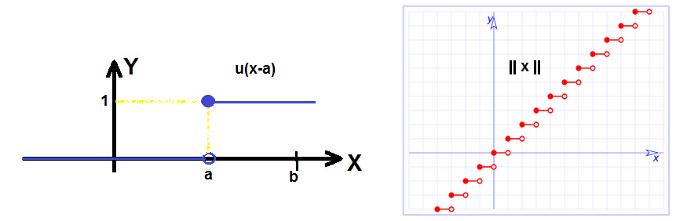

1.6 Propiedades de la integral definida

* El resultado de la integral definida cambia de signo si conmutamos los límites de integración, es decir:
* Si los dos límites de integración son iguales el resultado de la integral definida es cero
* Si k es un punto que se encuentra entre a y b entonces la integral se puede separar en dos integrales definidas:

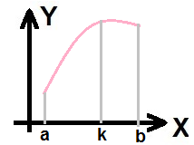

* La integral definida de una suma de funciones es igual a la suma de integrales
* La integral del producto de una constante por una función es igual a la constante por la integral de la función

1.7 Función primitiva

También se le conoce como antiderivada y es una función F(x) cuya derivada es f(x). Es decir, F(x) es la función primitiva de f(x) si:

Ejemplos: comprueba que la función F(x) es la antiderivada de f(x)

|  |  |
| --- | --- |
| F(x) | f(x) |
|  |  |
|  |  |
|  |  |
|  |  |
|  |  |
|  |  |
|  |  |
|  |  |

1.8 Teorema del valor intermedio

Sea f una función real continua en un intervalo cerrado [a, b] con f(a) y f(b) de signos contrarios. Entonces existe al menos un punto c del intervalo abierto (a, b) con f(c) = 0.

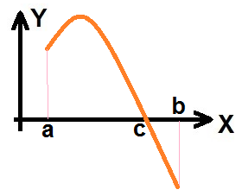

En la figura de la izquierda se tiene:

1.9 Teorema fundamental del cálculo

Sea f(x) una función integrable en el intervalo [a, b], entonces:

* La función primitiva F(x) es continua en [a, b]
* En todo punto c perteneciente al intervalo [a, b] se tiene que F es derivable en ese punto y F'(c) = f(c)

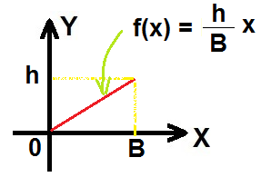Obtén una fórmula para calcular el área de un triángulo



1.10 Cálculo de integrales definidas básicas

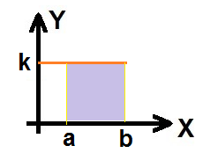

Ejercicios:

solo si

Ejercicios:

Recordemos las leyes de los logaritmos

Ejercicios de logaritmos

Nota: cuando se maneja la evaluación de funciones trigonométricas el ángulo se establece en radianes

